O PERNÍKOVÉ CHALOUPCE

AKTIVITY PRO DĚTI

MOTIVACE:
Vstup do pohádky
Udělám si zakrátko, (plácání dlaní o sebe)
pohádkové kukátko. (z dlaní kukátka na oči)
Rozhlížím se do všech stran, (otáčení do stran)
co uvidím, řeknu Vám… (předpažení dlaní vzhůru)

UHODNEŠ HÁDANKU?
Zabloudily děti v lese, Mařenka se strachy třese. Jeníček ji vede, to ještě svede. Najednou chalupa, Mařenka nedutá. Celičká z perníku, zatáhli za kliku. Babizna s lopatou má kočku chlupatou. Děti však vyhrály, na babu vyzrály.
Správná odpověď – Perníková chaloupka

PŘEČTI SI S MAMINKOU POHÁDKU „O PERNÍKOVÉ CHALOUPCE” (PŘÍLOHA Č. 1)

POSLOUCHAL SI POHÁDKU DOBŘE? PAK BUDEŠ JISTĚ VĚDĚT:
- Jak se jmenovaly děti?
- S kým bydlely?
- Co se stalo s jejich maminkou?
- Proč je tatínek odvedl do lesa?
- Co sbíraly v lese do džbánku?
- Co viděl Jeníček, když vylezl na strom?
- Kdo bydlel v perníkové chaloupce?
- Co musel Jeníček ježibabě každý večer ukázat?
- Jak se dětem podařilo z chaloupky utéct?

S POMOCÍ MAMINKY PŘEVYPRÁVĚJ POHÁDKU PODLE OBRÁZKŮ
(PŘÍLOHA Č. 2) – Posloupnost - obrázky můžeš vystřihnout a správně seřadit

ČARODĚJNICE ZAVŘELA DĚTI DO CHLÍVKU A NA DVEŘE DALA ZÁMEK. ZNÁŠ JEŠTĚ JINÝ VÝZNAM SLOVA ZÁMEK? _ _ _ _

JESTLI PAK VÍŠ, CO DĚLÁ DŘEVORUBEC? VYBEREŠ MU SPRÁVNÉ NÁSTROJE?
KDO POUŽÍVÁ NÁSTROJE, KTERÉ DŘEVORUBCI NEPATŘÍ? (PŘÍLOHA Č. 3)

BÁSNIČKA
Perníková chaloupka
Mařenka volá: „Jeníku,
ta chaloupka je snad z perníku!
Na střechu vylezl Jeníček,
hned začal loupat perníček.
V chaloupce žije baba zlá,
tohle si líbit nenechá.
Chce si dát děti k večeři,
Dřív než se večer sešeří.

ZAZPÍVEJ SI PÍSNIČKU – Já do lesa nepojedu, Skákal pes

VYMYSLI ZDROBNĚLINY
- Velký je strom, malý je stromeček
- Velký je dům, malý je _ _ _ _ _ _ _
- Velký je zámek, malý je _ _ _ _ _ _ _
- Velká je mísa, malá je _ _ _ _ _ _ _ _
- Velká je židle, malá je _ _ _ _ _ _ _ _
- Velká je postel, malá je _ _ _ _ _ _ _ _

RYTMIZACE SLOV
Ententýky, dva špalíky, slova dělím na slabiky. Děti, ruce nechystejte a slůvka vytleskejte.
- Dům, chaloupka, ježibaba, Jeníček, Mařenka, les, strom, lopata, tatínek, jahoda, perníček …
UHÁDNEŠ CO VIDÍM? HÁDANKA
Smrček, dub a borovice, roste nás však mnohem více. Lístek, šiška, jehličí, ne, ve mně se nekřičí. Hříbek, houba, kapradí, kdo to neví, nevadí. Co vidím? (LES)
- Jmenuj a předveď nějaké zvířátko, které žije v lese
- Jak se v lese chováme? Můžete si říct, jaká jsou pravidla v lese, chování v lese, co se smí, nesmí, bezpečnost

POHYBOVÁ CHVILKA STROM
Nejdřív malé semínko, povyrostlo malinko. Rostlo, rostlo, čím dál více, až z něj byla borovice. Smrček se už taky třese, jejda, děti, už jsme v lese! Nejprve jsme ve dřepu, poté se pomalinku zvedáme až do stoje, ruce vedeme nad hlavu, nakonec se hýbeme ze strany na stranu.

ZAHRAJ SI HRU „JEŽIBABA ŘEKLA” (OBDOBA HRY KUBA ŘEKL)
- JEŽIBABA ŘEKLA – udělej dva dřepy, skákej jako žabka, běž pozadu, skákej panáka, skoč dva skoky dopředu, dva dozadu

PROCVIČENÍ BAREV
HLEDEJ A UKAŽ - co je červené, modré, bílé apod. – vyhledávání předmětů podle barvy.

HRA PEČEME PERNÍČKY
- Můžeš si zahrát třeba se sourozencem, kterému kreslíš na záda.
- Maminka říká
„očistíme vál“ (děti rukama přejíždí po zádech a čistí vál).
„nasypeme mouku“ (prstíky sypeme),
„rozklepneme vejce“ (ťukání),
„solíme“ (jemné ťukání),
„hněteme těsto“ (masáž zad) atd.
A nakonec šoupneme těsto do pece (oběma rukama plácneme jemně dítě před sebou).
- Zeptej se maminky, jak se pečou perníčky

VYROB SI PAPÍROVÝ PERNÍČEK
Pomůcky: připravená šablona ve tvaru perníčku, hnědá čtvrtka, tužka, nůžky, bílá fixa
Postup: obkresli na hnědou čtvrtku šablonu perníčku a vystřihni, bílým fixem nakresli dle fantazie různé motivy.

HRA S VYROBENÝM PAPÍROVÝM PERNÍČKEM
Pomůcky: papírový perníček, víčka z pet lahví, hrací početní kostka
Hoď kostkou, jaké číslo ti padne (pomůže ti maminka), tolik dej víček na perníček.

PRACOVNÍ LIST (PŘÍLOHA Č. 4) – vyzdob perníkové chaloupce střechu

VYMALUJ OMALOVÁNKU (PŘÍLOHA Č. 5) – dbej na správný úchop tužky, zvol správné barvy

PŘÍLOHA Č. 1
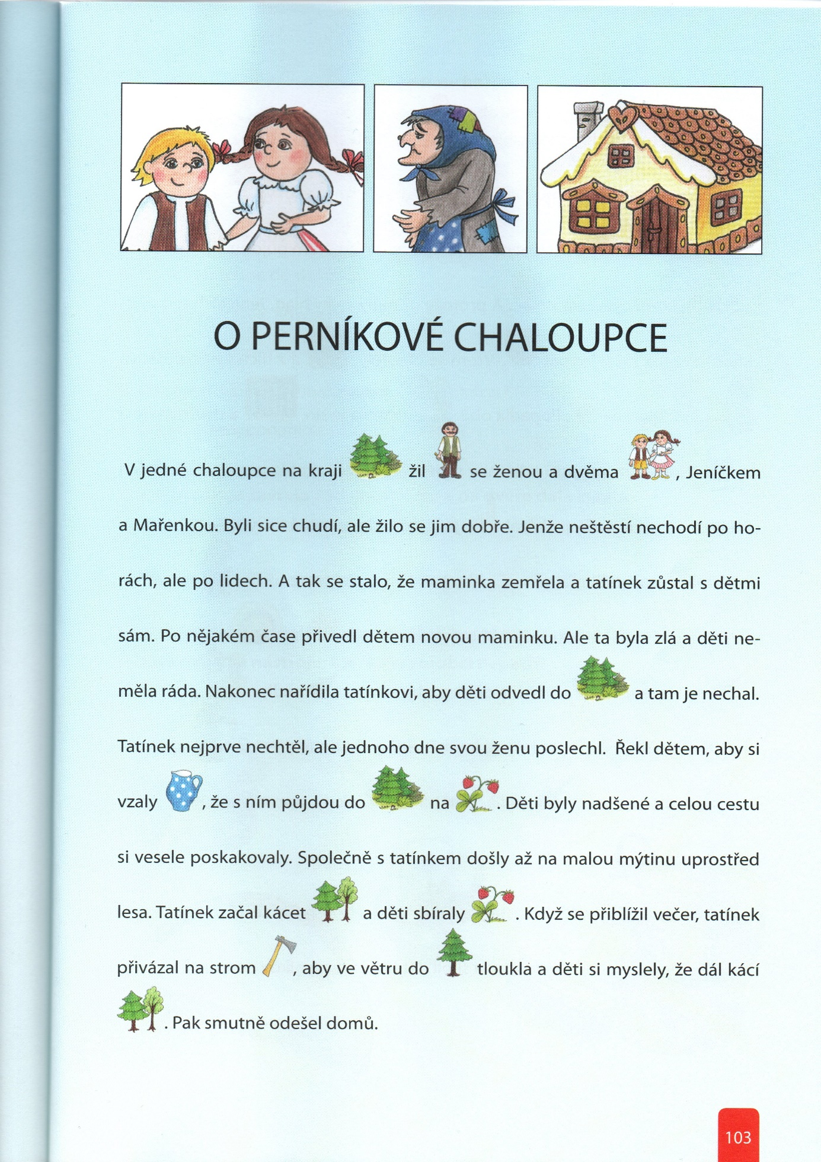

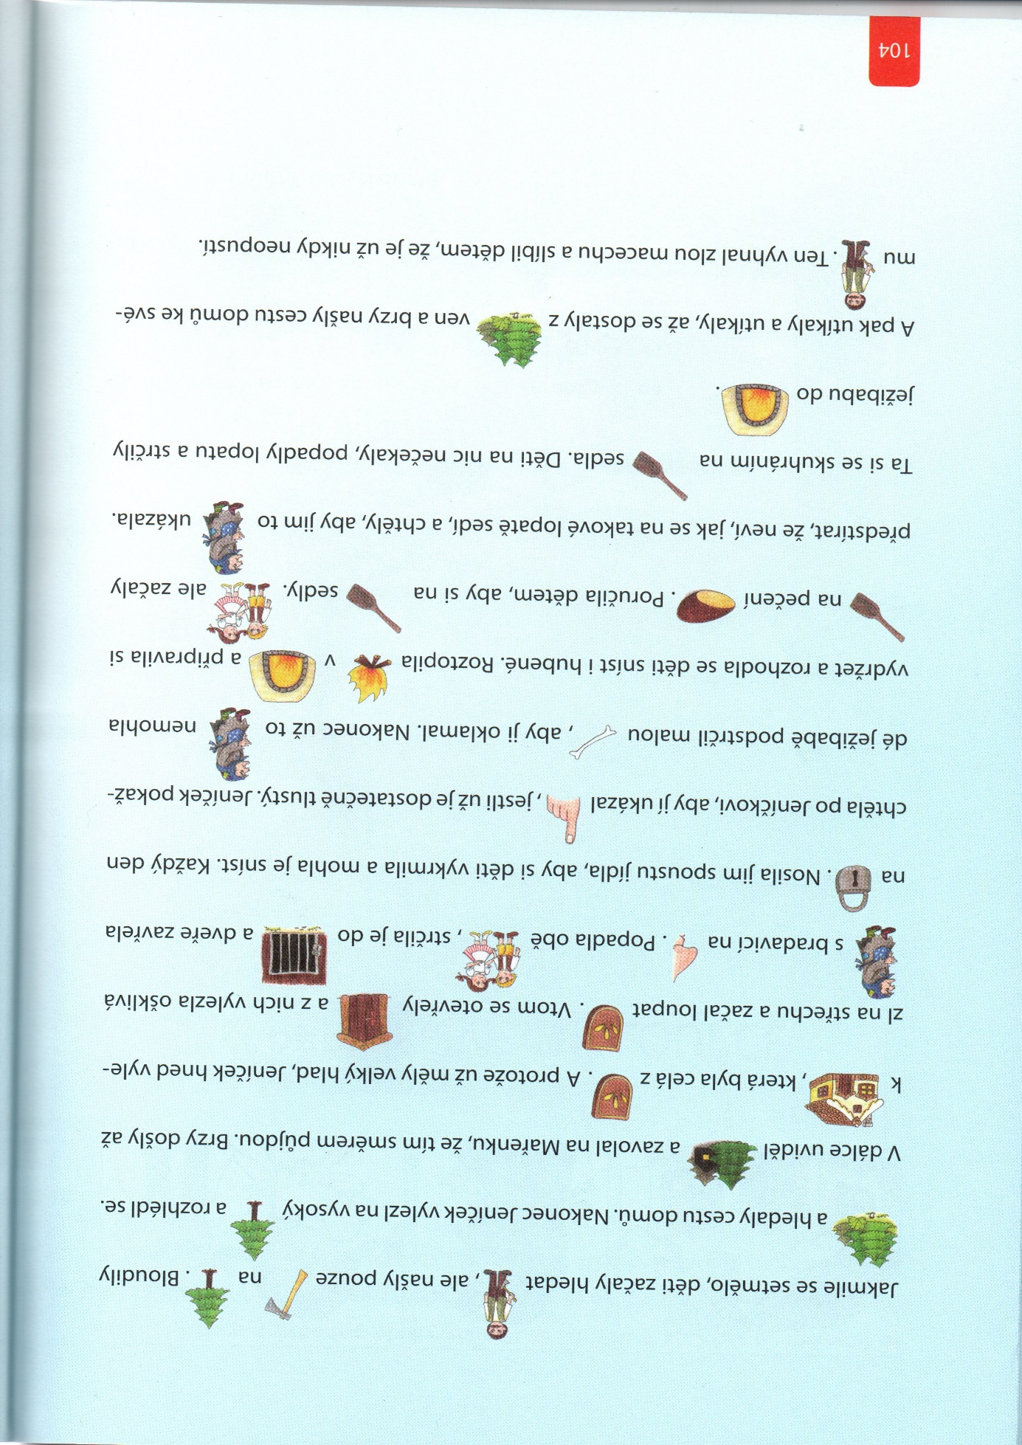

PŘÍLOHA Č. 2
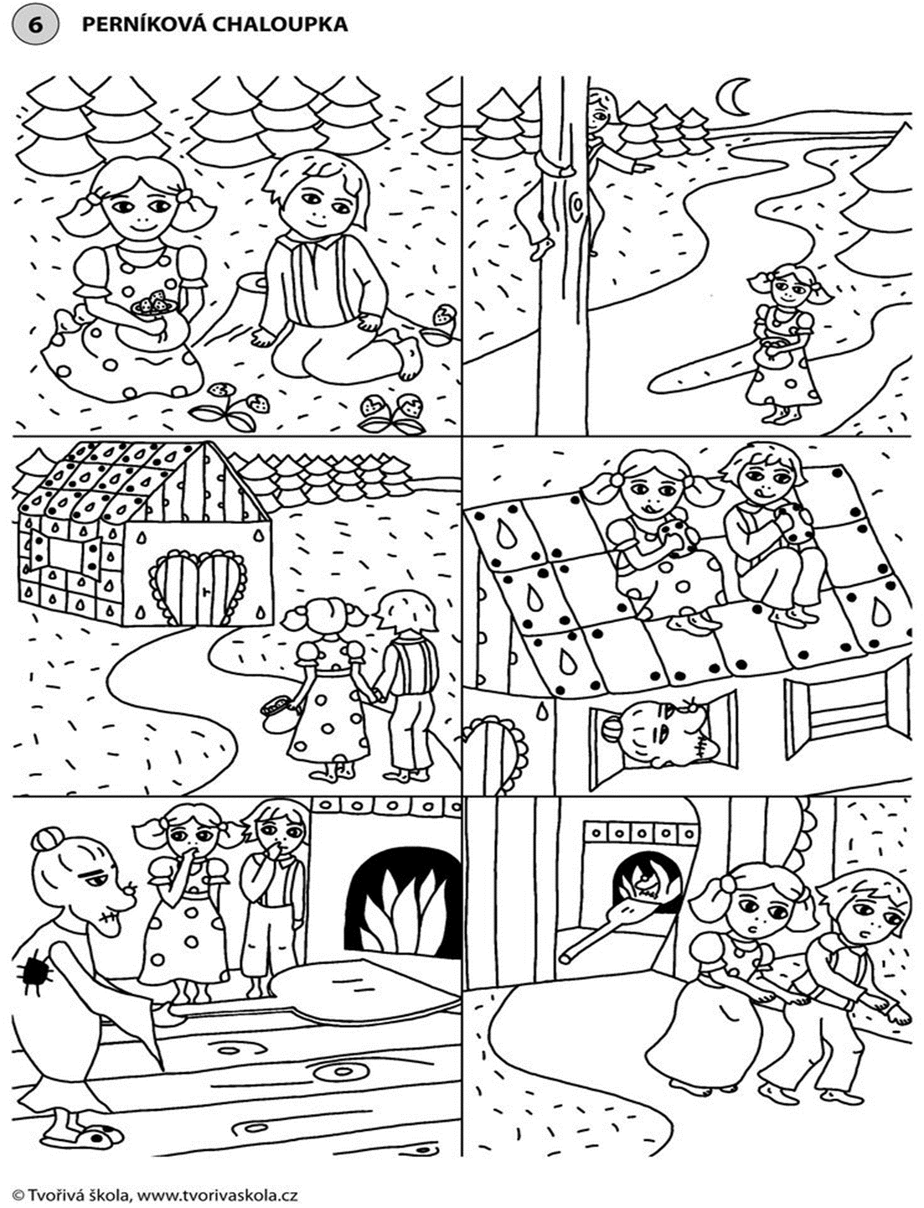
PŘÍLOHA Č. 3

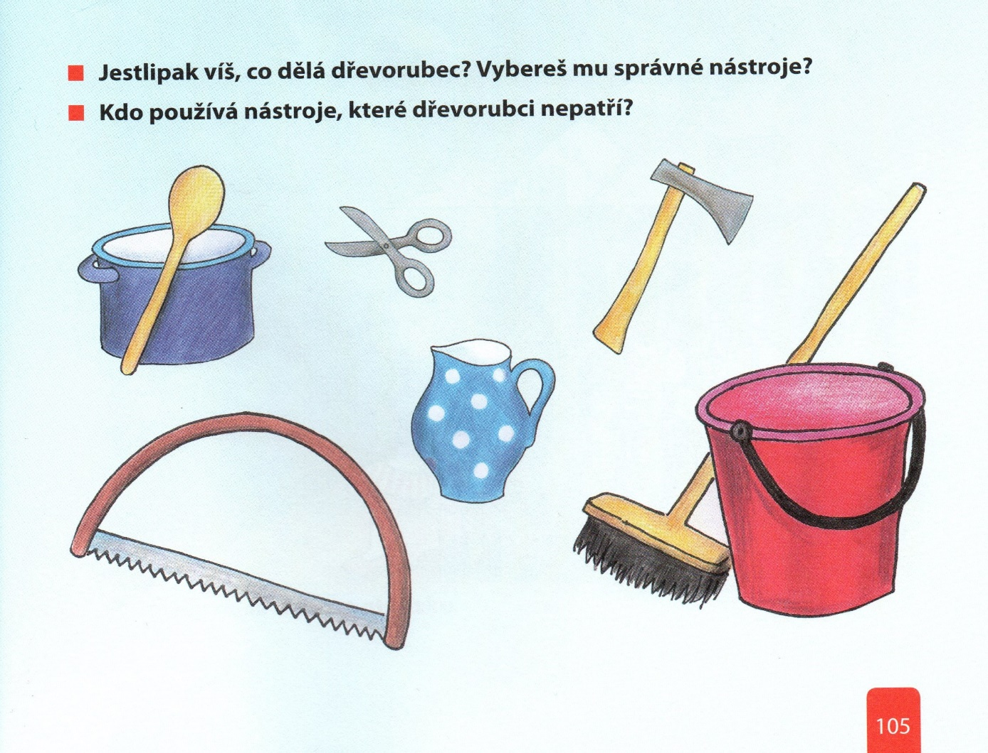

PŘÍLOHA Č. 4
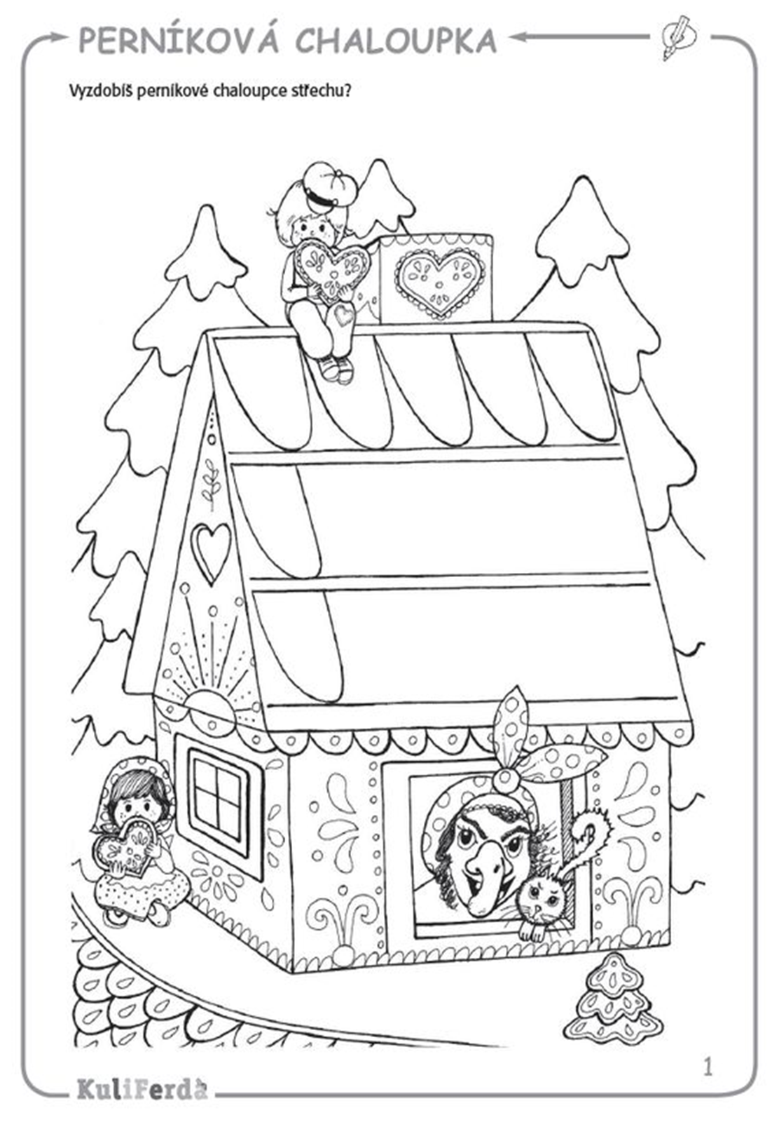
PŘÍLOHA Č. 5

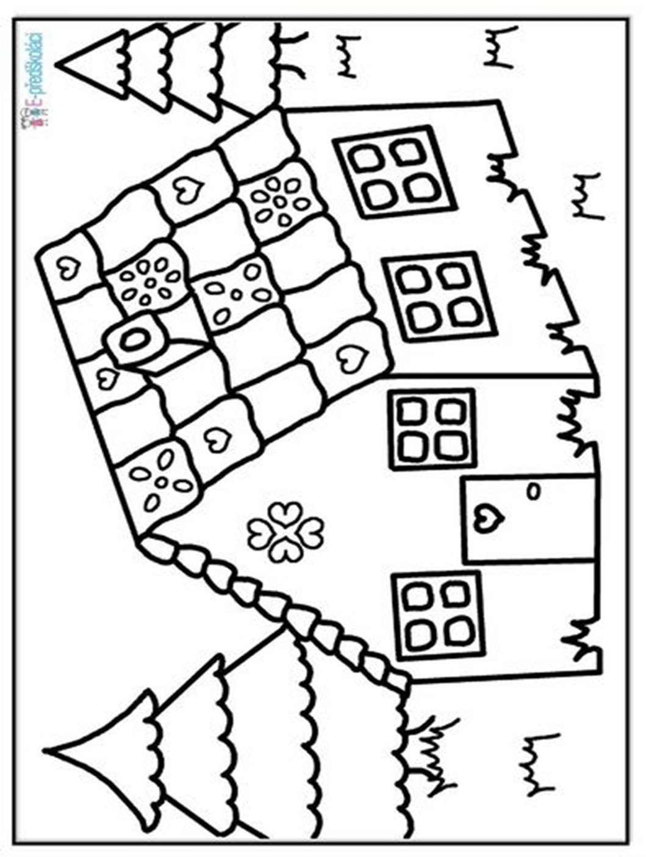
SEZNAM POUŽITÉ LITERATURY
JECHOVÁ, Šárka. Pohádky k povídání, s jednoduchými úkoly pro rozvoj řeči a dalších dovedností. Ilustrace Jechová Šárka. Agentura Rubico, s.r.o. Olomouc 2014, ISBN 978-7346-080-8
Pracovní sešity kuliferda. Pracovní sešit pro předškolní vzdělávání. Číslo 2 – Pohádky a pověsti. Rabe s.r.o., Praha 2019, ISSN 1804-9273

SEZNAM POUŽITÝCH INTERNETOVÝCH ZDROJŮ
https://www.promaminky.cz/hadanky/nezarazene/pernikova-chaloupka-1749
https://cz.pinterest.com/
http://skolka-pripravy.cz/

